**НЕГОСУДАРСТВЕННОЕ ОБРАЗОВАТЕЛЬНОЕ ЧАСТНОЕ** **УЧРЕЖДЕНИЕ ВЫСШЕГО ОБРАЗОВАНИЯ** **«МОСКОВСКИЙ ФИНАНСОВО-ПРОМЫШЛЕННЫЙ УНИВЕРСИТЕТ** **“СИНЕРГИЯ”»**

|  |  |  |
| --- | --- | --- |
| **Факультет/Институт** |  | Кафедра ИМиИКТ им. В.В. Дика |
|  |  | (наименование факультета/ Института) |
| **Направление/специальность** |  | Информационные технологии и программирование |
| **подготовки:** |  | (код и наименование направления /специальности подготовки) |
| **Форма обучения:** |  | Очная |
|  |  | (очная, очно-заочная, заочная) |
|  |  |  |

**Отчет по лабораторной работе №1**

|  |  |  |  |  |
| --- | --- | --- | --- | --- |
| **на тему** |  | Анализ предметной области | | |
|  |  | (наименование темы) | | |
|  |  |  | | |
| **по дисциплине** | | |  | Технология разработки программного обеспечения |
|  | | |  | (наименование дисциплины) |

|  |  |  |  |  |
| --- | --- | --- | --- | --- |
| **Обучающийся** |  | Брычев А.В |  |  |
|  |  | (ФИО) |  | (подпись) |
| **Группа** |  | Группа – ДКИП-111 |  |  |
|  |  |  |  |  |

|  |  |  |  |  |
| --- | --- | --- | --- | --- |
| **Преподаватель** |  | Бунькин В.И. |  |  |
|  |  | (ФИО) |  | (подпись) |

**Москва 2023 г.**

**Лабораторная работа №1. «Анализ предметной области»**

**Цель работы:** приобретение навыков анализа предметной области.

**Содержание работы:** Анализ предметной области. Выделение основных абстракций в предметной области и определение их параметров. Построение инфологической модели. Построение реляционной модели.

**Задания**

1. Проанализировать данные, описанные в предметной области (варианты предметных областей прилагаются).

2. Выделить основные абстракции и их параметры(сущности и атрибуты) и кратко описать их.

3. Выяснить, как абстракции связаны друг с другом.

4. Рассмотреть различные варианты построения инфологической модели. Выбрать наилучший. Обосновать выбор.

5. Провести моделирование в рамках реляционной модели(построение ERдиаграммы).

**Ответы**

**1.** Анализ данных:

- Товары: описание товаров, их модели, бренды, характеристики, цены, наличие на складе.

- Пользователи: данные о клиентах, их идентификаторы, личная информация, история покупок.

- Заказы: информация о заказах, дата и время оформления, статус, связь с пользователями, связь с товарами.

**2.** Основные абстракции и их параметры:

- Товары: название, модель, бренд, характеристики, цена, количество на складе.

- Пользователи: имя, фамилия, адрес доставки, контактная информация.

- Заказы: номер заказа, дата и время оформления, статус заказа.

**3.** Связи между абстракциями:

- Пользователи могут оформлять несколько заказов.

- Заказ может содержать несколько товаров.

- Товары могут быть связаны с несколькими заказами и пользователями.

**4.** Варианты построения инфологической модели:

- Один-к-одному (1:1): каждый уникальный товар связан с одним заказом, каждый пользователь связан с одним заказом.

- Один-ко-многим (1:N): каждый уникальный товар связан с несколькими заказами, каждый пользователь связан с несколькими заказами.

- Многие-ко-многим (N:M): каждый товар может быть связан с несколькими заказами, каждый заказ может содержать несколько товаров.

Выбор наилучшего варианта: Для модели интернет-магазина электроники наиболее подходящим вариантом является многие-ко-многим (N:M). Это позволит гибко управлять связями между товарами и заказами, а также учесть возможность, что один заказ может содержать несколько товаров и один товар может быть включен в несколько заказов.

**5.** Построение Er-диаграммы:

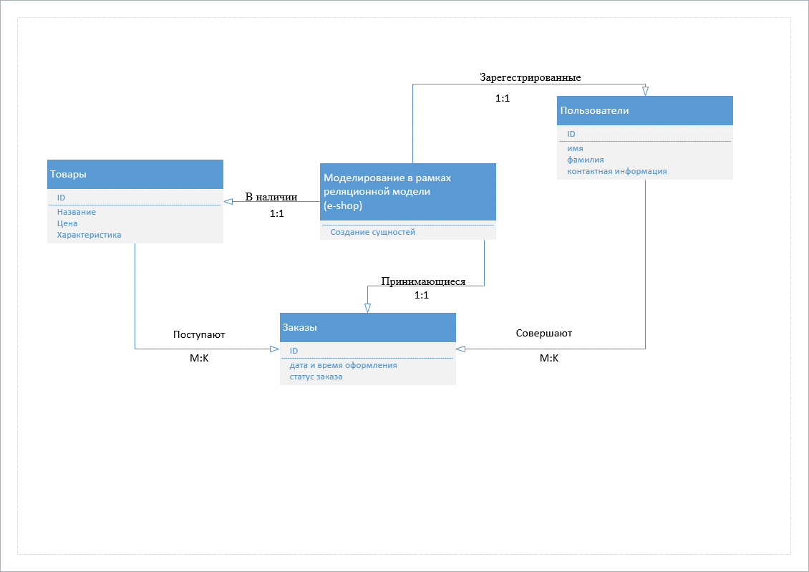

Вывод: После работы над данной лабораторной работой я научился строить er-диаграммы и приобрёл навыки анализа предметной области.